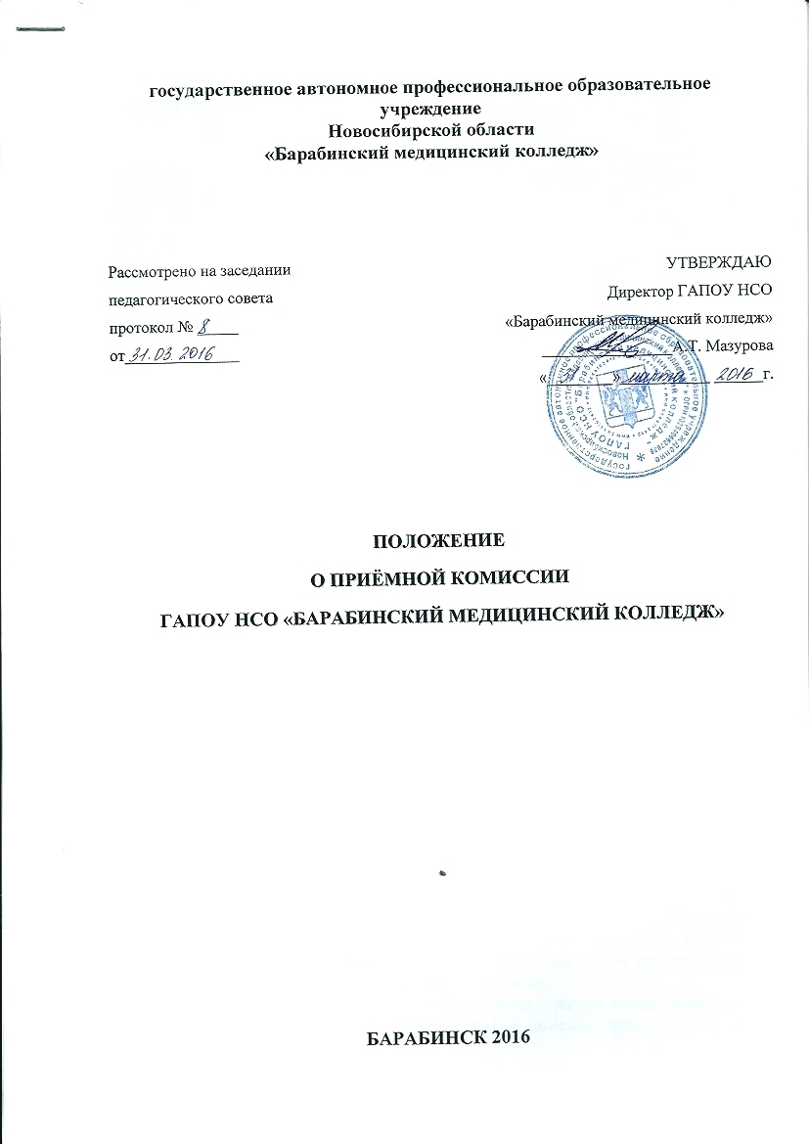Составители:
Заместитель директора по учебно-воспитательной работе Е.В. Калинина, ответственный секретарь приемной комиссии И.С. Петрова
Сокращения
РФ – Российская Федерация

- Общие положения

1.1. Настоящее положение разработано на основании:
- Федерального Закона Российской Федерации от 29.12.2012 № 273 – ФЗ «Об образовании в Российской Федерации» (с последующими дополнениями);
- приказа Минобрнауки России «Об утверждении Порядка приема на обучение по образовательным программам среднего профессионального образования»;
1.2.Приемная комиссия в своей работе руководствуется:
- Федеральным Законом Российской Федерации от 29.12.2012 № 273 – ФЗ «Об образовании в Российской Федерации» (с последующими дополнениями);
- приказом Минобрнауки России «Об утверждении Порядка приема на обучение по образовательным программам среднего профессионального образования»;
- нормативно-правовыми актами о приеме в образовательные учреждения среднего профессионального образования, действующими в РФ;
- Уставом колледжа.

2.Цели и задачи деятельности приемной комиссии колледжа
2.1. Организация приема в колледж, ведения профориентационной работы, для чего приемная комиссия выполняет следующие задачи:
- вырабатывает подходы к рекламно-информационной деятельности, разрабатывает рекламно-информационные материалы;
- организует информирование выпускников школ и их родителей о направлениях деятельности колледжа и специальностям подготовки.
2.2. Разрабатывает порядок приема граждан в колледж и представляет их на утверждение педагогическому совету колледжа и директору.
2.3. Координирует деятельность всех подразделений колледжа, ответственных за профориентацию молодежи; при наличии желающих организует работу подготовительных курсов.
2.4. Совместно с подразделениями Федеральной государственной службы занятости населения Новосибирской области проводит ярмарки учебных мест, дни открытых дверей (в сотрудничестве с педагогом-организатором).
2.5. Организует прием документов от абитуриентов, обеспечивает ознакомление абитуриентов с лицензией (с приложением), свидетельство о государственной аккредитации (с приложением), уставом колледжа, сроками предоставления оригинала документа об образовании, о чем поступающий делает собственноручные записи в бланке заявления.
2.6. Обеспечивает информационную открытость деятельности приемной комиссии: размещает на сайте информацию о приеме, предусмотренную порядком приема граждан в ГАПОУ НСО «Барабинский медицинский колледж», ежедневно размещает на сайте колледжа списки подавших документы, размещает списки зачисленных в день издания приказа о зачислении, вносит информацию в федеральную информационную систему обеспечения приема граждан в образовательные организации среднего профессионального образования.
2.7. При наличии на момент окончания приема документов количества заявлений, превышающих количество бюджетных мест, принимает решение о зачислении поступающих на основании результатов освоения ими основных общеобразовательных программ.
2.8. Ответственный секретарь приемной комиссии колледжа организует круглогодичный прием посетителей по вопросам поступления в колледж, осуществляет обработку писем и запросов граждан, дает своевременные ответы на них, проводит консультации с поступающими по выбору специальности, наиболее соответствующей их способностям, склонностям и подготовке.
2.9. Решение приемной комиссии колледжа, оформленное протоколом, является единственным основанием к зачислению в студенты колледжа.

3. Структура подразделения
3.1. Состав приемной комиссии утверждается приказом директора, который является председателем приемной комиссии.
Председатель приемной комиссии руководит всей деятельностью приемной комиссии и несет ответственность за выполнение установленных контрольных цифр приема, соблюдение законодательных актов и нормативных документов по формированию контингента студентов, определяет обязанности ее членов и утверждает план работы приемной комиссии.
Заместителем председателя приемной комиссии назначается заместитель директора по учебно-воспитательной работе.
3.2. Ответственный секретарь приемной комиссии назначается приказом директора из числа педагогических работников колледжа.
3.3. Технический секретарь назначается из работников учебно-вспомогательного персонала колледжа.
3.4. Срок полномочий приемной комиссии – один год. Работа приемной комиссии завершается отчетом об итогах приема на педагогическом совете колледжа.

4. Права и обязанности приемной комиссии

4.1. Председатель приемной комиссии:
4.1.1. Руководит всей деятельностью приемной комиссии и несет ответственность за выполнение установленных планов приема, соблюдение правил приема и других нормативных документов, включая требования настоящего положения и решений приемной комиссии.
4.1.2. Утверждает годовой план работы приемной комиссии.
4.1.3. Определяет режим работы приемной комиссии, структур и подразделений, ведущих подготовку абитуриентов к поступлению в колледж, а также всех служб, обеспечивающих подготовку и проведение приема.
4.1.4. Распределяет обязанности между членами приемной комиссии в пределах устанавливаемых функций.
4.1.5. Наряду с ответственным секретарем приемной комиссии проводит прием граждан по вопросам поступления в колледж.

4.2. Заместитель председателя приемной комиссии (заместитель директора по учебно-воспитательной работе):
- осуществляет непосредственное руководство профориентационной работой колледжа, системой подготовки абитуриентов к поступлению в колледж, рекламно-информационным обеспечением приема;
- организует и контролирует прием студентов на основе договоров о частичной компенсации затрат на обучение;
- определяет перечень помещений для работы приемной комиссии.

4.3. Ответственный секретарь приемной комиссии:
- совместно с педагогом-организатором, агитационной бригадой студентов осуществляет профориентационную деятельность и подготовку абитуриентов к поступлению в колледж;
- организует информационную работу колледжа по вопросам приема;
- ведет круглогодичный прием граждан, своевременно дает ответы на письменные запросы граждан по вопросам приема;
- готовит к публикации проспекты и другие рекламно-информационные материалы приемной комиссии колледжа;
- по поручению директора (заместителя директора по учебной и воспитательной работе) осуществляет оперативное управление приемной комиссией;
- организует подготовку документации приемной комиссии и надлежащее ее хранение;
- осуществляет прием документов от абитуриентов, ведение регистрационных журналов;
- готовит материалы к заседанию приемной комиссии.

4.4. Технический секретарь приемной комиссии:
- осуществляет прием документов от абитуриентов;
- осуществляет оформление личных дел поступающих.

5. Организация работы приемной комиссии и делопроизводства
5.1. Организация работы приемной комиссии должна обеспечивать соблюдение прав личности и выполнение государственных требований к приему в колледж.
Работа приемной комиссии оформляется протоколами, которые подписываются председателем и ответственным секретарем приемной комиссии. Решения приемной комиссии принимаются большинством голосов при наличии не менее 2/3 утвержденного состава.
5.2. Приемная комиссия определяет и документально оформляет обязанности всех лиц, привлекаемых к подготовке и проведению приема студентов в колледж.
5.3. До начала приема документов приемная комиссия определяет и объявляет:
- перечень направлений подготовки и специальностей, на которые колледж объявляет прием документов в соответствии с лицензией;
- количество мест для приема на первый год обучения в соответствии с утвержденными контрольными цифрами, по каждому направлению подготовки и специальности;
- порядок приема в ГАПОУ НСО «Барабинский медицинский колледж».
В период приема документов приемная комиссия ежедневно информирует поступающих о количестве поданных заявлений и конкурсе, размещая данные на стенде и на сайте колледжа.
5.4. Прием документов регистрируется в журналах установленной формы. В день окончания приема документов журналы закрываются итоговой чертой с подписью ответственного секретаря приемной комиссии.
5.5. На каждого поступающего заводится личное дело, в котором хранятся все поданные им документы. Журналы регистрации и личные дела поступающих хранятся как документы строгой отчетности.
5.6. Поступающим дается расписка о приеме документов.
5.7. Решение приемной комиссии о зачислении в состав студентов оформляется протоколом, в котором указываются основания зачисления без испытаний, вне конкурса, по конкурсу (в случае превышения количества абитуриентов над контрольными цифрами приема).
5.8. На основании решения приемной комиссии издается приказ директора о зачислении в состав студентов в установленные сроки, который размещается для общего сведения на стенде приемной комиссии и на сайте колледж.
5.9. Зачисленным в состав студентов по их просьбе выдаются справки в связи с поступлением в колледж.

6. Отчетность приемной комиссии
6.1. Работа приемной комиссии завершается отчетом об итогах приема на заседании педагогического совета колледжа.
6.2. В качестве отчетных документов при проверке работы приемной комиссии выступают:
- Правила (порядок) приема граждан в колледж;
- Документы, подтверждающие контрольные цифры приема и установленное количество дополнительных и целевых мест;
- Приказы по утверждению состава приемной комиссии;
- Протоколы приемной комиссии, журналы регистрации документов поступающих;
- Договоры на целевую подготовку специалистов (находятся у заведующего производственной практикой);
- Личные дела поступающих;
- Приказы о зачислении в состав студентов.

ЛИСТ СОГЛАСОВАНИЯ
№п/п | Фамилия, имя, отчество работника | Структурное подразделение, должность | Согласовано/ есть возражения (при наличии возражений они прилагаются на отдельном листе) | Отметка о согласовании (подпись)
 | Лызлова Л.Ю. | Заведующий производственной практикой
ЛИСТ ОЗНАКОМЛЕНИЯ
№п/п | Фамилия, имя, отчество работника | Структурное подразделение, должность | Отметка об ознакомлении (подпись) | Дата ознакомления

